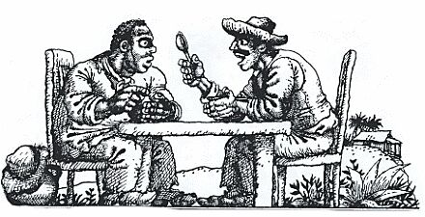
Однажды галисиец и негр отправились в трактир поужинать. У обоих в желудке было пусто, а в кармане не густо.
На последние свои гроши заказали они себе ужин. Когда принесли еду, негру подали более полную миску. Галисиец сидел напротив негра и сразу заметил это. Быстро повернул он стол — а стол был круглый — так, что полная миска очутилась прямо перед ним. Негр удивился, а галисиец и говорит ему:
— Ты же знаешь, земля круглая и вертится…
Негр подумал, повернул стол на прежнее место и говорит:
— Куда уж нам с тобой вертеть миром. Пусть будет как есть…

